吉林市普通中学2018—2019学年度高中毕业班第三次调研测试
理科综合能力测试
注意：本试卷分第Ⅰ卷（选择题）和第Ⅱ卷（非选择题）两部分，满分300分，考试时间150分钟。
可能用到的相对原子量：H 1 C 12 N 14 O 16 S 32 Ca 40 Fe 56 Co 59
第I卷（共126分）
一、选择题：本题包括13个小题，每小题6分，每小题只有一个选项符合题意。
7．下列关于物质的组成、性质和用途的说法中，错误的是
A | B | C | D
聚乙烯盒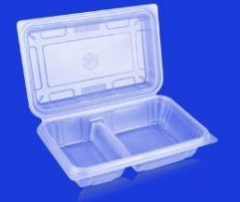 | 带玻璃塞的试剂瓶  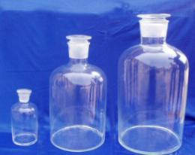 | 铁罐车  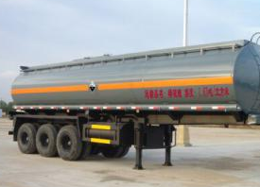 | 铝制饭盒  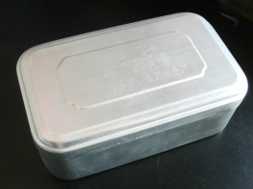
可用于盛装食品 | 可用于盛放碳酸钠溶液 | 可用于运输浓硫酸 | 不宜长时间存放酸性或碱性的食物
8．三位分别来自法国、美国、荷兰的科学家因研究“分子机器的设计与合成”而获得2016年诺贝尔化学奖。纳米分子机器日益受到关注，机器的“车轮”常用组件如下：
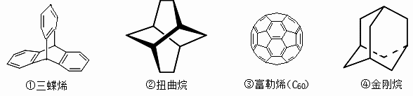

下列说法错误的是
A. ①、③均能发生加成反应 B. ②、④互为同分异构体
C. ①、②、③、④均属于烃 D. ①和②的一氯代物同分异构体数目相同
9．设N_{A}为阿伏加德罗常数的数值，下列有关说法正确的是
A．60克的乙酸和葡萄糖混合物充分燃烧消耗O₂分子数为2N_{A}
B．5.8g熟石膏(2CaSO₄·H₂O)含有的结晶水分子数为0.04N_{A}
C．把4.6g乙醇完全氧化变成乙醛，转移电子数为0.1N_{A}
D．将1 mol Cl₂通入水中，HClO、Cl—、ClO—的粒子数之和为2N_{A}
10. 下列离子方程式书写正确的是
A. 在AlCl₃溶液中滴入过量的氨水：Al^{3＋}＋4OH―＝AlO₂—＋2H₂O
B. NaHSO₄与Ba(OH)₂两溶液混合后溶液呈中性：
H⁺＋SO₄^{2—}＋Ba²⁺＋OH—＝BaSO₄↓＋H₂O
C．向FeBr₂溶液中通入氯气，当n(FeBr₂)∶n(Cl₂) ＝4∶5时：
2Fe²⁺＋4Br—＋3Cl₂＝2Fe³⁺＋2Br₂＋6Cl—
D．CuCl₂溶液与NaHS溶液反应，当n(CuCl₂)∶n(NaHS)＝1∶2时：
Cu^{2＋}＋2HS―＝CuS↓＋H₂S↑
11. 某化学课外活动小组拟用铅蓄电池进行电絮凝净水的实验探究，设计的实验装置示意图如下。下列叙述正确的是

A．X为PbO₂，Y为金属Pb
B．电解池的反应仅有2Al＋6H₂O 2Al(OH)₃↓＋3H₂↑
C．若电解池阴极上有0.5moL H₂生成，则铅蓄电池中消耗H₂SO₄为1mol
D．用电絮凝法净化过的水，pH显著升高
12. 下表为截取的元素周期表前4周期的一部分，且X、Y、Z、R和W均为主族元素。下列说法正确的是
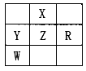
A．X、Z的原子序数可能相差18
B．X的单质与Z的氧化物可能发生置换反应
C．五种元素的原子次外层电子数一定都是8
D．Y的最高价氧化物的水化物可能是强酸
13. 羟氨(NH₂OH)为一元弱碱(25℃时，电离常数K_{b}＝9.0×10^{—9})，其电离方程式为:
NH₂OH＋H₂O 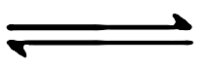NH₃OH⁺＋OH—。在25℃时，用0.l0mol/L盐酸滴定20mL
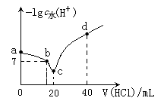
0.10mol/LNH₂OH溶液，滴定过程中由水电离出来的H⁺浓度的负对数[—lgc_{水}(H⁺)]与盐酸体积（V）的关系如图所示。(已知:lg3＝0.5)
下列说法中错误的是
A．a点对应溶液的pH＝9.5
B．b点对应的溶液中有：c(NH₃OH⁺)＝c(Cl—)
C．c点溶液中存在离子反应： NH₃OH⁺＋H₂O 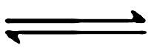NH₂OH＋H₃O⁺
D．d点溶液中：—lgc_{水}(H⁺)＝13
26. （14分）我国钴资源贫乏，消费量世界第一却90%依赖进口。钴及其化合物广泛
应用于磁性材料、电池材料和超硬材料等领域。一种以水钴矿[主要成分是Co₂O₃、
Co(OH)₃，还含有少量的Fe₂O₃、Al₂O₃、MnO等杂质]为原料制取草酸钴晶体
（CoC₂O₄•2H₂O）的工艺流程如下：
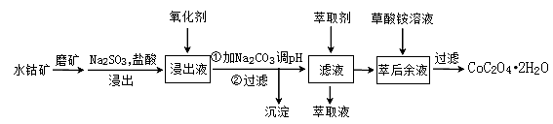

已知：浸出液中含有的主要阳离子有H⁺、Co²⁺、Fe²⁺、Al³⁺、Mn²⁺。
相关金属离子[c_{o}(M^{n+})＝0.1 mol·L^{—1}]形成氢氧化物沉淀的pH范围如下：
金属离子 | Fe³⁺ | Fe²⁺ | Co²⁺ | Al³⁺ | Mn²⁺
开始沉淀的pH | 1.5 | 6.3 | 7.6 | 4.0 | 7.7
沉淀完全的pH | 2.8 | 8.3 | 9.2 | 5.2 | 9.8
回答下列问题：
（1）工艺流程中“磨矿”操作的目的是 。
（2）写出浸出过程中Co₂O₃发生反应的离子方程式 。
（3）在浸出液中加入氧化剂的主要目的是 。
（4）沉淀的主要成分是（填化学式） 。
加Na₂CO₃调pH范围应该在 之间。
（5）已知金属离子也可以用萃取的方法进行分离。上图中使用的萃取剂是为了萃
取 离子（填金属离子符号）。
（6）在隔绝空气条件下加热5.49g草酸钴晶体（CoC₂O₄•2H₂O），受热过程中的不同温度范围内分别得到一种固体，其质量如下表：
温度范围/℃ | 210～350 | ≥420
固体质量/g | 4.41 | 1.77
写出在加热350℃～420℃过程中发生反应的化学方程式： 。
27.（14分）水合肼（N₂H₄•H₂O）又名水合联氨，是无色透明的碱性液体，易溶于水，具有腐蚀性和强还原性。它是一种重要的化工试剂。利用尿素法生产水合肼的原理为：CO(NH₂)₂+2NaOH+NaClONa₂CO₃+N₂H₄•H₂O+NaCl
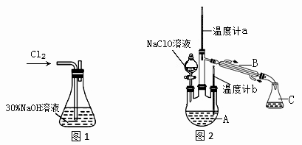
实验一：制备NaClO溶液。（实验装置如图1所示）

（1）写出NaClO的电子式 。
（2）锥形瓶中发生反应的离子方程式是 。

实验二：制取水合肼。（实验装置如图2所示，夹持及加热装置已省略。）
（3）仪器B的名称是 。
①反应过程中需控制反应温度。在两支温度计中，用来测量反应温度的是（填相对应字母） ；分液漏斗中的溶液必须缓慢滴入A中，若滴速过快会使产品产率降低并产生氮气，写出生成氮气的化学方程式： 。
②充分反应后，本实验中用 方法将水合肼从混合物中分离出来。
实验三：测定实验制得的产品中水合肼的含量。
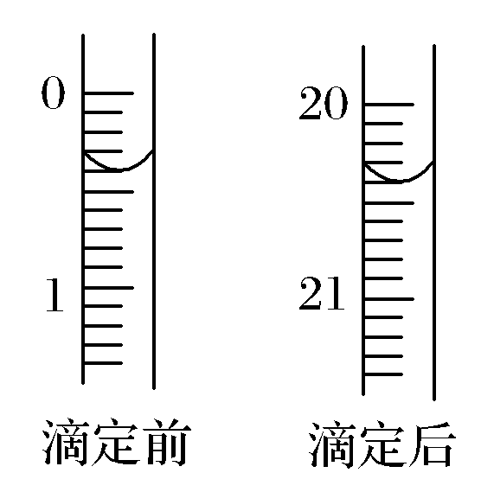
（4）称取样品0.1500g，配制成20.00mL溶液，用0.1500mo1•L^{—1}的I₂溶液滴定。（已知：N₂H₄•H₂O+2I₂＝N₂↑+4HI+H₂O）
①滴定时，选用的指示剂是 。
②若滴定前后滴定管中液面读数如右图所示，据此计算所得
产品中水合肼的质量分数是 。

28．(15分)工业上利用CO₂生产清洁能源甲醚，不仅有效地开发利用了CO₂，还对温室气体减排，实现“低碳循环”具有重要意义。二步法合成甲醚是目前我国甲醚生产的主要工艺。回答下列问题：
（1）工业上，利用CO₂来生产基本原料甲醇(CH₃OH)：
CO₂(g)＋3H₂(g)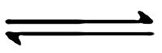CH₃OH(g)＋H₂O(l) ΔH＝－93.1 kJ·mol^{－1}
已知：2H₂(g)＋O₂(g) ＝ 2H₂O(l) ΔH＝－571.6 kJ·mol^{－1}
写出表示CH₃OH(g)燃烧热的热化学方程式 。
（2）在恒容密闭容器中，利用甲醇来生产燃料甲醚(CH₃OCH₃)：
2CH₃OH(g) CH₃OCH₃(g)＋H₂O(g)。实验数据如下：
实验  编号 | 温度  (℃) | 起始物质的量(mol) |  |  | 平衡物质的量(mol)
实验  编号 | 温度  (℃) | CH₃OH(g) | CH₃OCH₃(g) | H₂O(g) | CH₃OCH₃(g) | H₂O(g)
1 | 387 | 0.20 | 0 | 0 | 0.080 | 0.080
2 | 387 | 0.40 | 0 | 0
3 | 207 | 0.20 | 0 | 0 | 0.090 | 0.090
①下列条件中，有利于提高CH₃OCH₃平衡转化率的是 (填标号)。
A．升高温度 B．降低温度 C．增大压强 D．降低压强
②实验1条件下，能说明该反应达到平衡状态的是 。
A．体系的压强不再随时间的变化而变化
B．消耗CH₃OCH₃的速率和消耗CH₃OH速率比为2∶1
C．混合气体的密度保持不变
D．CH₃OCH₃的产率不再随时间的变化而变化
③实验2条件下，该反应的平衡常数K＝ ，平衡时，混合气体中CH₃OCH₃的体积分数 （填“< 、> 或=”）实验1平衡时CH₃OCH₃的体积分数。
④实验3条件下，若起始时向容器中充入CH₃OH 0.15 mol 、CH₃OCH₃ 0.15 mol 和H₂O 0.10 mol，则此时速率v_{正} v_{逆}（填“<、>或=”）。
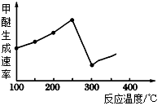
⑤在催化剂作用下，不同温度时CH₃OCH₃的生成速率变化如图所示。当温度在250℃～300℃范围时，甲醚的生成速率减慢的主要原因是 ，当温度在300℃～400℃范围时，影响甲醚生成速率的主要因素是 。

35．【化学-选修3：物质结构和性质】（15分）
钕铁硼磁铁是目前为止具有最强磁力的永久磁铁。生产钕铁硼磁铁的主要原材料有稀土金属钕、高纯铁、铝、硼等。回答下列问题：
（1）钕(Nd)为60号元素，在周期表中位于第_________周期。基态硼原子中占据最高能级的电子，电子云轮廓图形状为_______。
（2）实验测得AlCl₃的实际存在形式为Al₂Cl₆，其分子的球棍模型如下图所示：
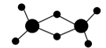

- 分子中A1原子采取____杂化。Al₂Cl₆属于____分子(填“极性”或“非极性”)。
②AlCl₃与过量NaOH溶液反应生成Na[Al(OH)₄]，[A1(OH)₄]－中存在的化学键有_________(填选项字母)。
A.离子键 B.共价键 C.配位键 D.金属键 E.氢键
（3）工业上可用电解熔融的FeO、Fe₂O₃ 冶炼高纯铁。基态Fe²⁺的价电子排布图(轨道表达式)为 ；用物质结构知识说明Fe²⁺容易被氧化成Fe³⁺的原因： 。
（4）氮化铁晶体的晶胞结构如图1所示。该晶体中铁、氮的微粒个数之比为_____。
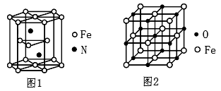

（5）氧化亚铁晶体的晶胞如图2所示。已知：氧化亚铁晶体的密度为ρg·cm^{—3}，N_{A}代表阿伏加德罗常数的值。在该晶胞中，与Fe²⁺紧邻且等距离的Fe²⁺数目为_________；Fe²⁺与O^{2—}的最短核间距为_____________pm。

36. 【化学-选修5：有机化学基础】（15分）
有机高分子化合物M是化学工业的重要原料，有广泛用途。其合成路线如下：
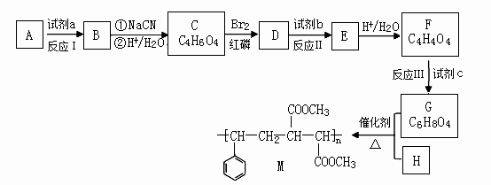

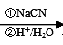
已知：R—X R—COOH（X代表卤原子）
回答下列问题：
（1）烃A的相对分子质量为28，其结构简式是________________。
（2）试剂a是___________。
（3）C的结构简式是________________。
（4）反应II的化学方程式是 。
（5）反应Ⅲ的反应类型是________________。
（6）G和H反应生成M的化学方程式是 。
（7）Q是G的同分异构体。满足下列条件的Q的结构共有 种，写出其中一种的结构简式 。
①1molQ能与2molNaOH完全反应，
②Q的核磁共振氢谱只有两组峰，且峰面积之比为1∶1。

吉林市普通中学2018—2019学年度高中毕业班第三次调研测试
化学答案和评分标准
7.B 8.C 9.A 10.D 11.C 12.B 13.D
26（14分。每个空2分）
(1)增大接触面积，提高反应速率（其它答案比照给分）。
(2) Co₂O₃+ SO₃^{2—}+ 4H⁺＝2Co^{2＋}+ SO₄^{2—}+ 2H₂O（反应式错误0分，配平1分。分步Co₂O₃+ 6H⁺＝2Co^{3＋}+ 3H₂O、2Co³⁺+ SO₃^{2—}+ H₂O＝2Co^{2＋}+ SO₄^{2—}+ 2H⁺也给分）
(3) 将Fe²⁺ 氧化成Fe³⁺
(4)Fe(OH)₃ 、Al(OH)₃（各1分。多填0分。）；
5.2≤pH ＜7.6（5.2～7.6也给分）。
(5)Mn²⁺（多填Na⁺不扣分，多填其它离子0分。）
(6) CoC₂O₄Co+2CO₂↑（没配平、没有加热条件均不扣分）
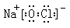
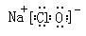
27（14分）
(1) （2分。填 给1分 ）。
(2) Cl₂+ 2OH— ＝Cl—+ ClO—+ H₂O（2分。反应式错误0分，配平1分）
(3) 直形冷凝管（2分。只答冷凝管也给分；答球形冷凝管或冷凝器0分。）
①b；（2分）
N₂H₄•H₂O+2NaClO＝2NaCl +N₂↑+3H₂O （2分。反应式错误0分，配平1分。写成离子方程式或CO(NH₂)₂+2NaOH+3NaClONa₂CO₃+N₂↑+3NaCl+3H₂O也给分。）
②蒸馏（1分）
(4) ①淀粉溶液或淀粉（1分）。 ② 50%（2分。有效数字不作要求）

28（15分）
(1)CH₃OH(g)＋O₂(g)CO₂(g)＋2H₂O(l) ΔH＝－764.3 kJ·mol^{－1}(2分。ΔH正确给1分，化学方程式正确给1分)
(2) ① B （1分，多填0分。） ② D（2分。多填0分）
③ 4（2分），＝（2分） 。 ④ > （2分）。
⑤ 催化剂活性降低（2分） ， 温度或升高温度（2分）。
35（15分）
(1) 六或6（1分）；哑铃形或纺锤形（1分）
(2) ① sp³（1分），非极性（1分）。② BC（2分，各1分。填错、多填0分）
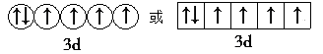
(3)
（1分）
Fe³⁺的3d轨道是半充满。（2分）
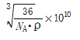
(4) 3:1（2分）
(5) 12，（2分） 。（2分，不化简也可）

36.（15分）
(1) CH₂＝CH₂（2分。写成结构式给分，CH₂CH₂不给分）
(2) Br₂的CCl₄溶液或溴水（2分。若填Cl₂、I₂也可，填卤素0分。）
(3) HOOCCH₂—CH₂COOH（2分。有机物结构简式只要有错均0分。用键线式表示正确也可。下同。）
(4) HOOCCHBr-CH₂COOH+3NaOH NaOOCCH＝CHCOONa+NaBr+3H₂O
（2分。多氢少氢、生成物写成酸0分；有机物都写对1分。）
(5) 酯化反应或取代反应（1分。没有“反应”二字不给分。）

(6)（2分。反应物前没有n 扣1分；结构简式错0分；反应条件不要求。）
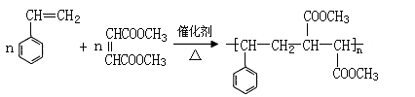

(7) 3（2分），
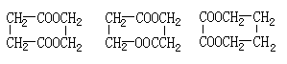
（2分。上述三种中任写一种即可）

